HƯỚNG DẪN CÀI ĐẶT ỨNG DỤNG
ASC-SCHOOL CHO PHHS
1. Tải ứng dụng ASC-SCHOOL
Tải ứng dụng miễn phí bằng cách tìm kiếm từ khóa “ASC-SCHOOL” trên App Store hoặc Google Play Store
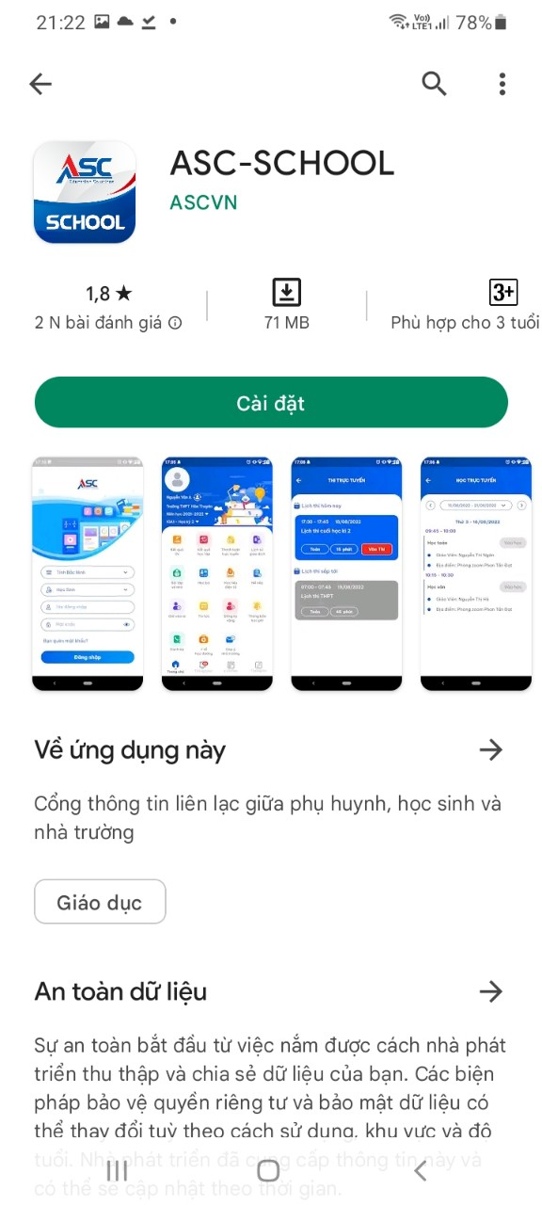
2. Mở ứng dụng ASC-SCHOOL
Mở ứng dụng ASC-SCHOOL vừa cài đặt
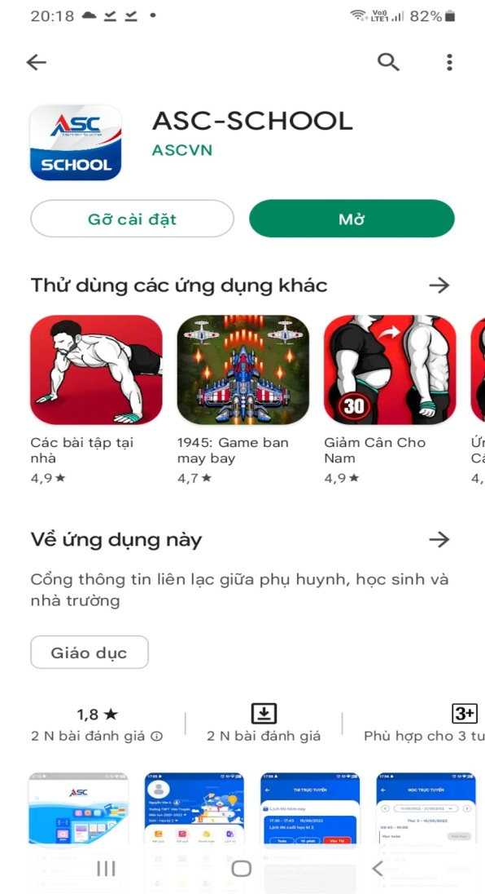
3. Chọn Sở giáo dục
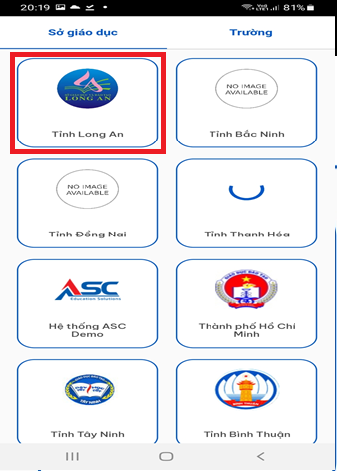
4. Chọn đối tượng đăng nhập
Chọn đối tượng đăng nhập tài khoản là Phụ huynh /Học sinh
a. Đối tượng là Phụ huynh
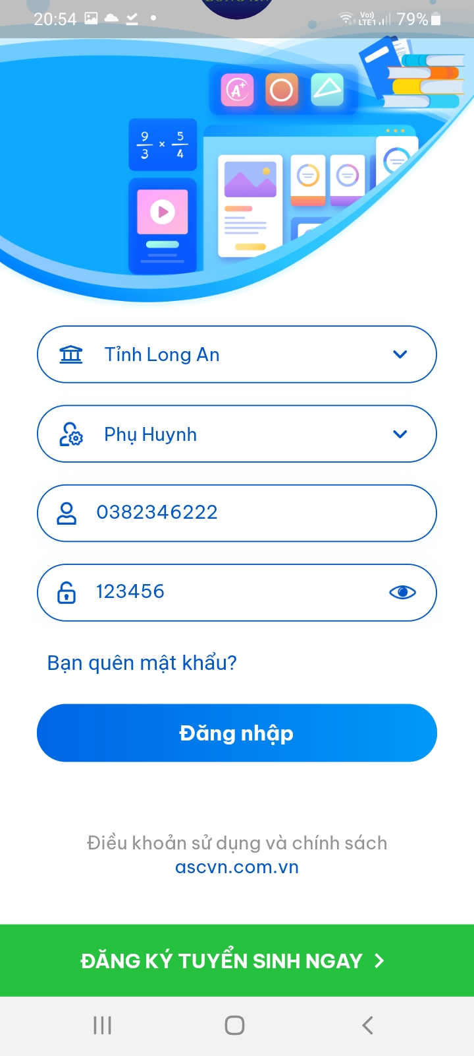
Tên đăng nhập là số điện thoại của PHHS
Mật khẩu: 123456
Đối tượng là Phụ huynh
Nháy nút Đăng nhập
b. Đối tượng là Học sinh
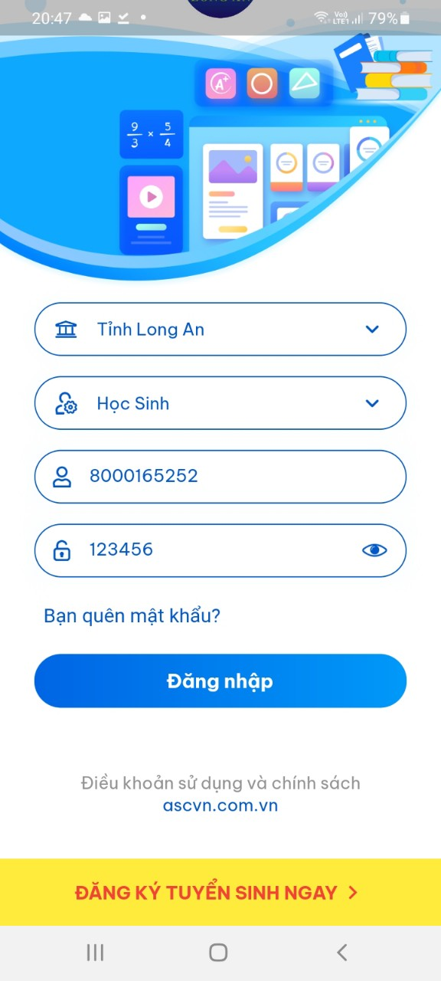
Tên đăng nhập là mã học sinh
Mật khẩu: 123456
Đối tượng là Học sinh
Nháy nút Đăng nhập

5. Xem thông tin kết quả học tập của học sinh
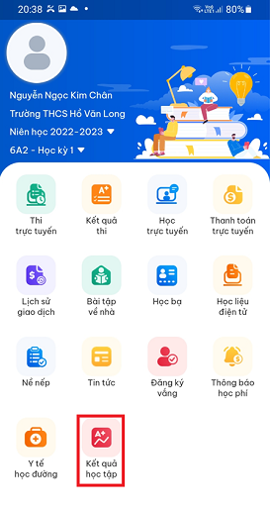
- Phụ huynh chọn vào ô Kết quả học tập để xem điểm của con ở tất cả các môn.
- Ngoài ra phụ huynh còn có thể chọn vào các ô để xem các thông tin khác như: Bài tập về nhà, Thông báo học phí, Học trực tuyến, …

